网站改版素材

组织机构

（一）标准委
主任：谭向东
副主任：殷强
主任助理：周昱辰

（二）机构工委
理事会
理事长：潘四发
副理事长：张云方
秘书长：周昱辰

（三）房山研修中心
理事会
理事长：潘四发
理 事：张云方、周昱辰、洪婷婷
校 长：潘四发
执行校长：周昱辰
综合办公室
行政负责人：周昱辰（兼）
行政人员：曹丽丽
标准研发
负责人：
专员：
培训部
负责人：
专员：
财务部
负责人：张云方(兼)

二、智库团队
专家团体见附件1，部分照片见“专家照片”目录中的文件。

三、会员单位

（一）建标单位
序号 | 单位名称 | 标准名称
1 | 北京市海淀区睿智全纳教育康复中心 | 学前融合教育教师能力培训指南
2 | 河南卷柏教育信息咨询有限公司 | 自由搏击教练员能力培训标准
3 | 北京国富如荷网络科技有限公司 | 数据分析师能力培训标准
4 | 江苏创梦生涯学业规划有限公司 | 生涯发展规划指导师资能力培训与评价
5 | 金九教育科技有限公司 | 增材制造（3D打印）专业能力培训与评价
6 | 艺有道（北京）教育科技有限公司 | 古筝（多媒体）美育师资能力培训与评价
7 | 北京苗谱教育科技有限公司 | 食育师能力培训与评价
8 | 北京新语境科技（集团）有限公司 | 新语境教育教师专业能力等级与评定
9 |  | 新语境幼儿园保育教育指南
10 | 中国舞蹈家协会 | 舞蹈基础训练能力评价标准
11 | 北京爱莲妤雅文化传媒有限责任公司 | 中国古典舞 陈爱莲舞蹈教育培训与认证
12 | 北京融合教育科技研究院 | 家庭教育师资能力培训标准
13 | 北京教科素标科技有限责任公司 | 教师科技素质培训标准
14 | 方懿国际教育科技（北京）有限公司 | 美食品鉴师能力培训与评价
15 | 北京市丰台区职业教育中心学校 | 社区教育管理者能力培训与认证
16 | 北京市丰台区职业教育中心学校 | 社区教育教师能力培训与认证
17 | 宁波蕾艺艺术培训有限公司 | 纹身技术培训服务规范
18 | 中控国建实业集团有限公司 | 社会防灾减灾救灾能力培训与评价
19 | 北京市房山区河北镇社区成人职业学校 | 金银花种植与初加工技能培训规范
20 | 哈尔滨市职业生涯规划研究会 | 心理咨询从业人员能力培训与评价指南
21 | 上海海纳川教育科技有限公司 | 礼仪培训师能力培训服务规范
22 | 北京国富如荷网络科技有限公司 | 数据分析师能力培训标准
23 | 北京桂冠翔云文化有限公司 | 国际象棋教师能力培训与评价
24 | 北京钛金伯恩科技有限公司 | 低代码应用技术培训与能力评价
25 | 珠海市伊晨文化传播有限公司 | 依晨戏剧教育培训师能力培训标准
26 | 北京五彩未来体育管理有限公司 | 校园足球培训师能力培训标准
27 | 北京七彩未来教育咨询有限公司 | 家政保洁员能力培训与评价标准
28 | 北京七彩未来教育咨询有限公司 | 室内空气治理师能力培训与能力评价标准
29 | 黑龙江众擎人力资源有限公司 | 职业生涯规划指导师能力培训标准
30 | 北京市海淀区睿智全纳教育康复中心 | 学前融合教育教师职后培训服务指南
31 | 企鹅旅业（北京）教育科技发展有限公司 | 研学实践教育师能力培训标准
32 | 北京本真文化教育发展有限责任公司 | 校园京剧启蒙教师能力培训与评价
33 | 圣璟其观教育咨询有限公司 | 小篮球教练人员能力培训与评价指南

（二）会员单位
序号 | 单位名称 | 常务理事/理事
1 | 北京苗谱教育科技有限公司 | 非理事
2 | 河南安冉云网络科技有限公司 | 非理事
3 | 北京自安然酒店管理有限公司 | 非理事
4 | 北京市海淀区睿智全纳教育康复中心 | 非理事
5 | 大连市中山仁际职业培训学校有限公司 | 非理事
6 | 北京爱莲妤雅文化传媒有限公司 | 非理事
7 | 芳懿国际教育科技（北京）有限公司 | 非理事
8 | 南通市崇川区金智助考培训学校 | 非理事
9 | 玉田县唐自头镇教育事务中心 | 非理事
10 | 苏州驴先生逆境商教育投资有限公司 | 非理事
11 | 北京新语境科技（集团）有限公司 | 非理事
12 | 广州远智教育科技有限公司 | 非理事
13 | 北京景通中和科技有限公司 | 非理事
14 | 杭州万喜年餐饮管理有限公司 | 非理事
15 | 北京布卢姆教育科技股份有限公司 | 非理事
16 | 上海钰信楷业教育科技有限公司 | 非理事
17 | 北京成学致广教育科技有限公司 | 理事

（三）会员活动
1.2023年参展服贸会
https://www.caea.org.cn/newsinfo/6347715.html
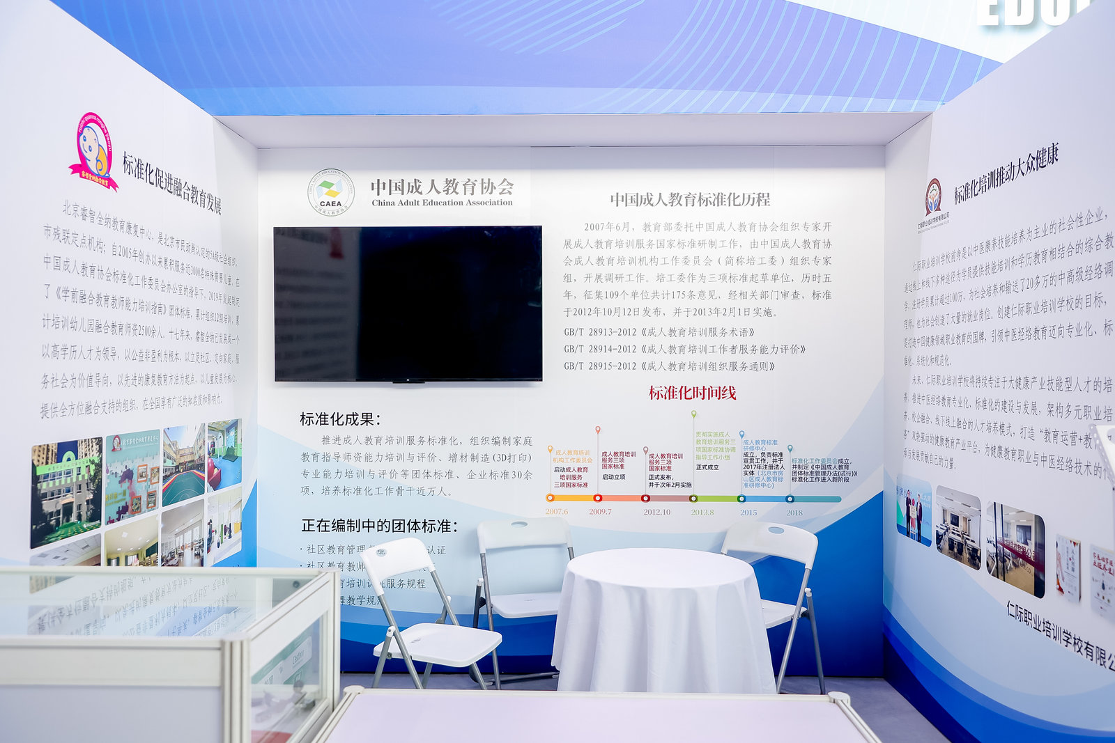
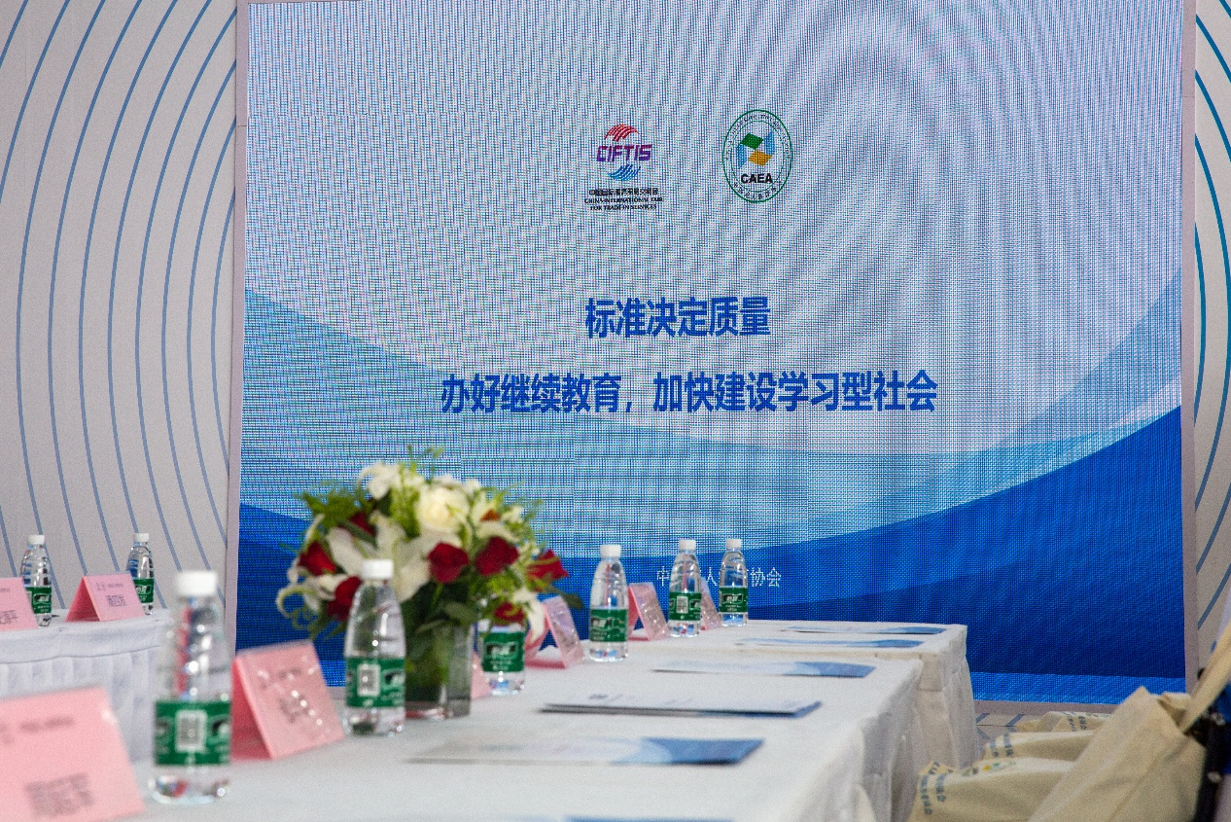
2.2024年参展服贸会
https://www.caea.org.cn/newsinfo/7589789.html
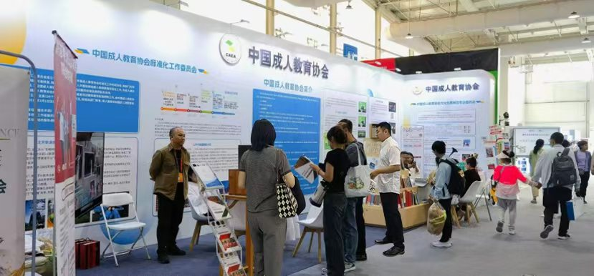
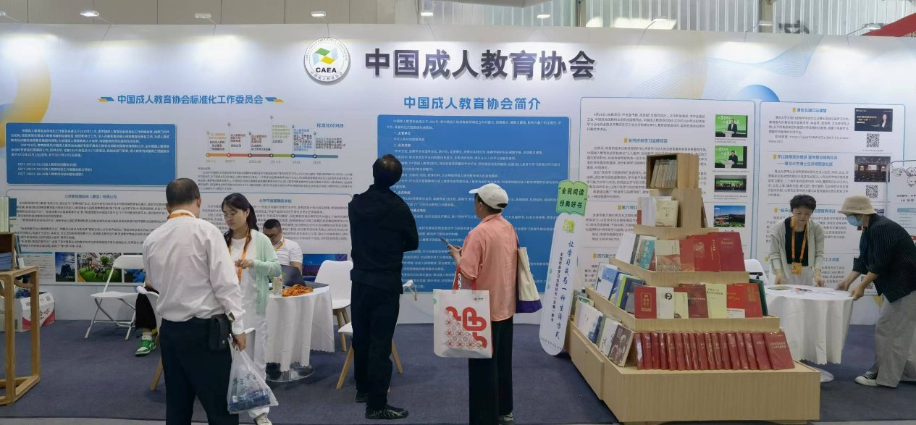

（四）会员申请流程

四、标准化工作

（一）工作手册
见“标准化工作手册（定稿）.pdf”文件。

（二）标准征集
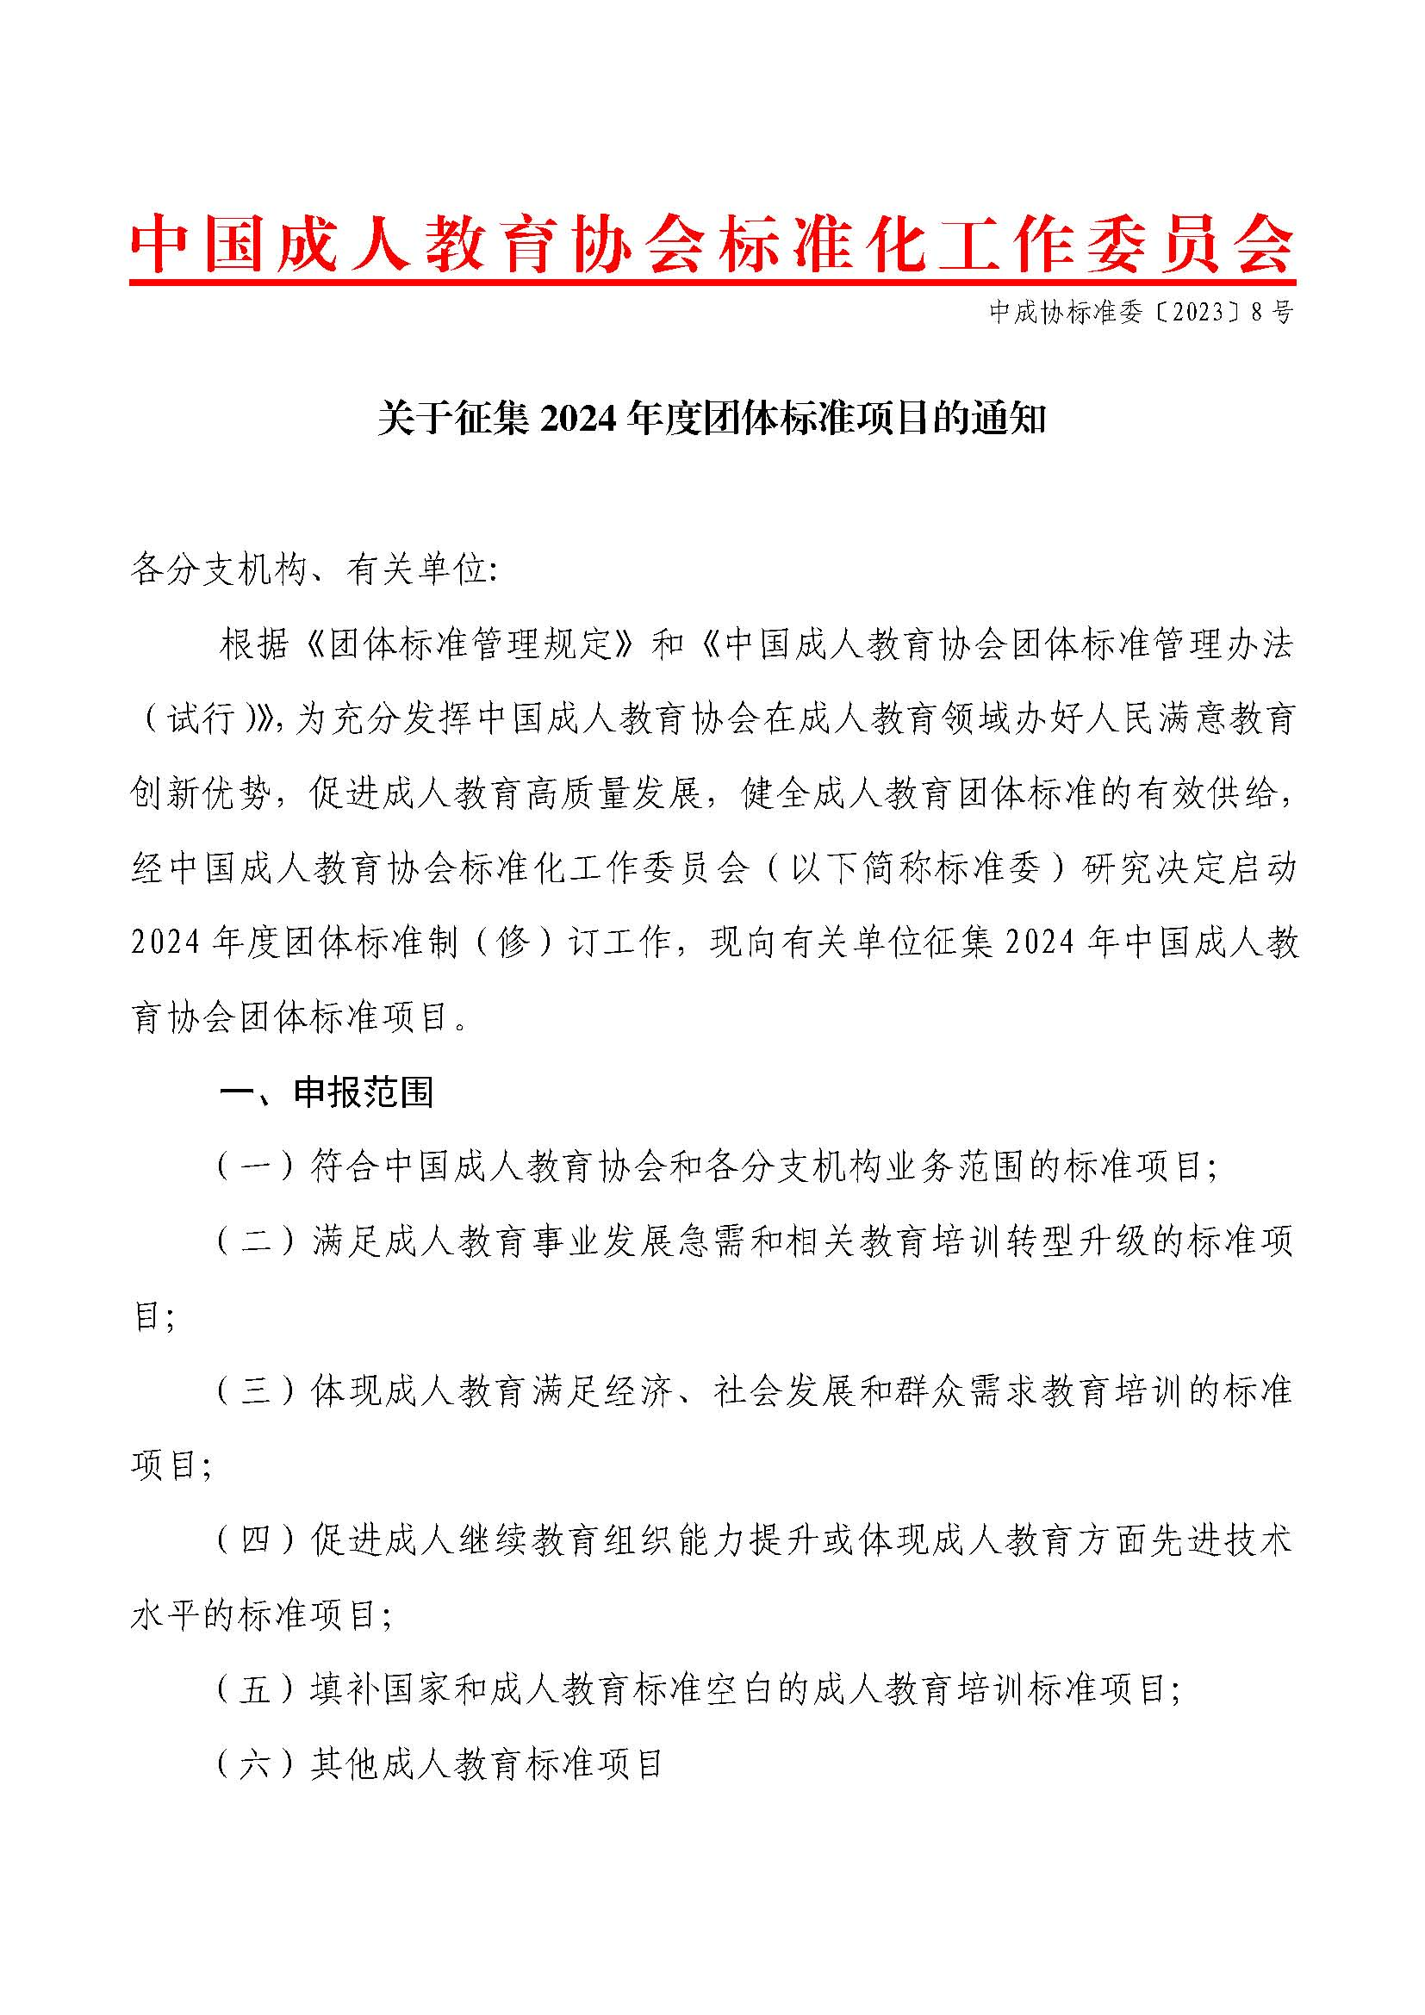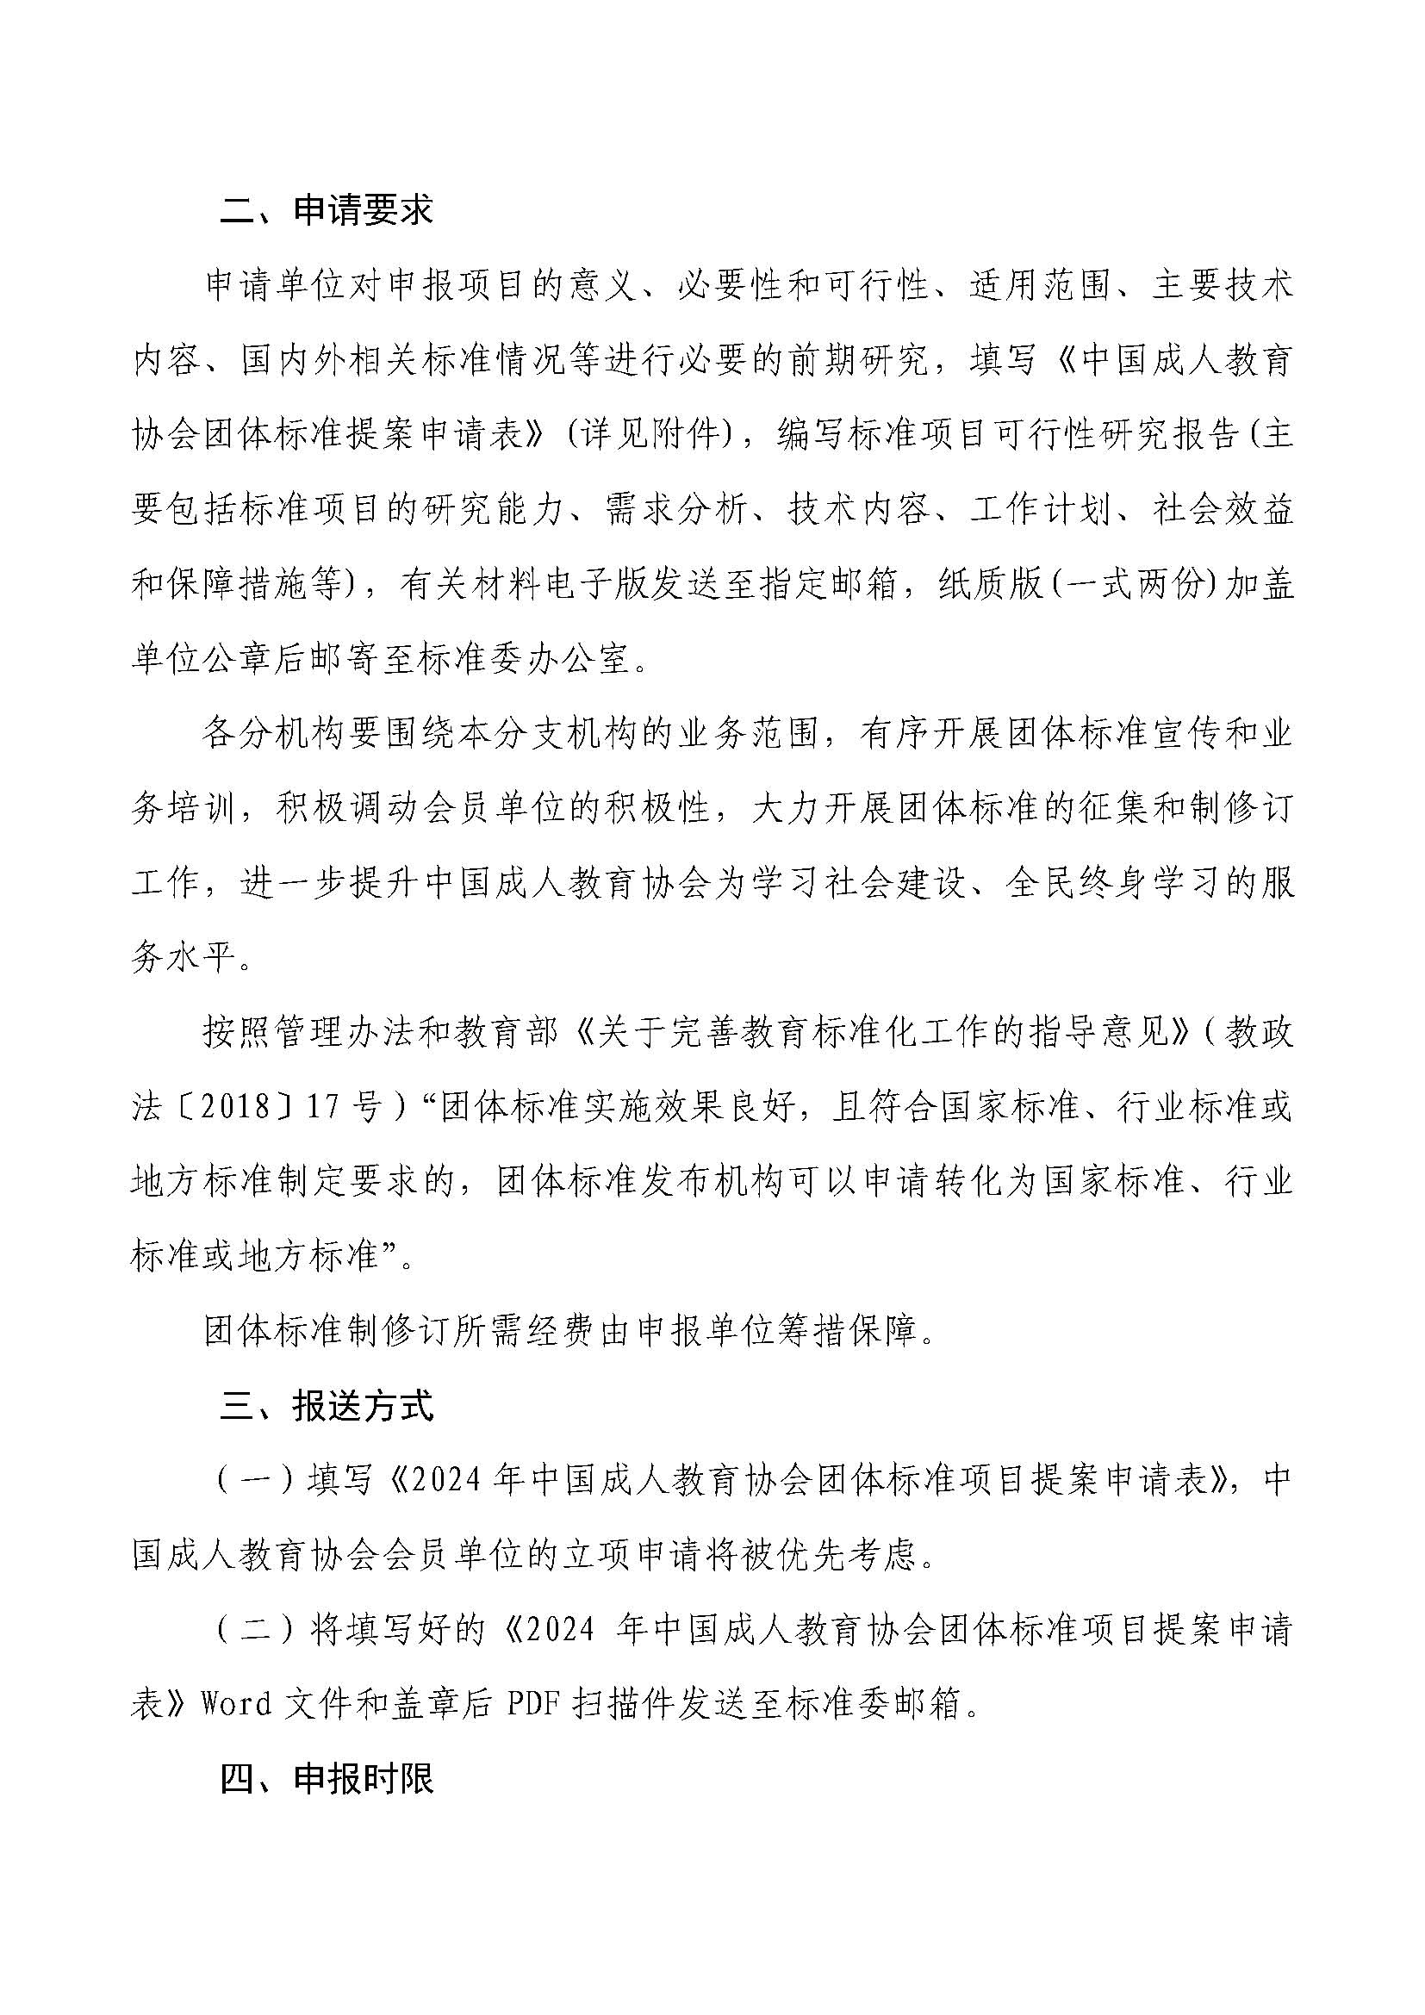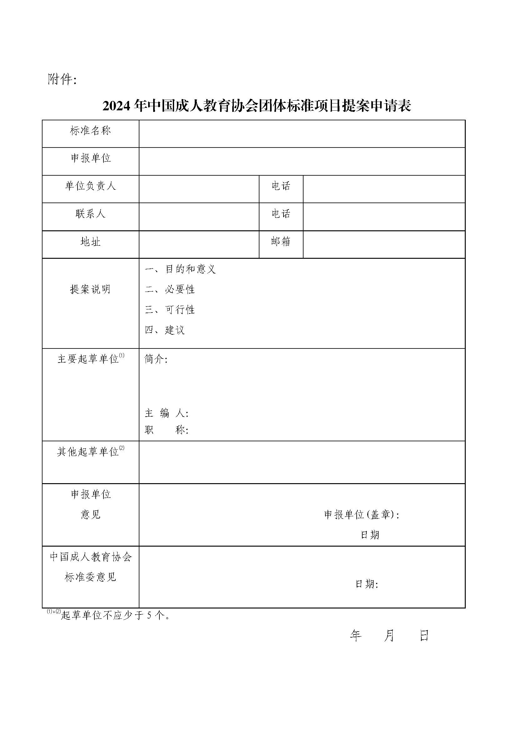

五、学术研究

（一）专家观点

（二）学术活动
https://www.caea.org.cn/newsinfo/7744052.html

附件1
标准委现有专家名单
技术专家
编号 | 姓名 | 职务
1 | 殷 强 | 国家标准委委员、中国高等教育学会理事、中国人民大学教授、博士生导师、中国侨联委员、北京市政协委员、北京市人民政府参事室文史馆馆员。
2 | 杨利飞 | 国家粮食和物资储备局标准质量中心粮食标准处副处长，高级工程师。
3 | 董大仟 | 中国质量标准出版传媒有限公司（中国标准出版社） 副主任。
4 | 李文远 | 中国教育发展战略学会教育认证专业委员会 副主任。
5 | 鲍 东 | 全国标准化技术委员会委员，民进北京市委企业家联谊会常务副会长。
6 | 王 岳 | 人民教育出版社 副总编辑，中国出版协会常务理事，中国版权协会文字版权委员会主任委员。
专家
编号 | 姓名 | 职务 | 领域
教育类（24人）
1 | 包华影 | 中国成人教育协会副会长、城市CLC总项目组组长，北京师范大学教授、博士导师，联合国教科文组织IAEA、CLC项目首席专家。 | 教育类
2 | 孙 诚 | 中国教育科学研究院职业与继续教育研究所原所长、研究员，中国科学与科技政策研究会科技人力资源专委会副主任，中国科学技术指标研究会理事、中国教育发展战略学会终身教育工作委员会常务理事。 | 教育类
3 | 张翠珠 | 北京市学习型城市研究中心副主任、北京教育科学研究院终身学习与可持续发展教育研究所战略研究室主任。 | 教育类
4 | 林士员 | 北京师范大学远程教育学博士，北京教育科学研究院终身学习与可持续发展教育研究所副研究员，中国成人教育协会成人教育科研机构工作委员会副秘书长。 | 教育类
5 | 周延军 | 教育部社区教育研究培训中心原常务副主任，中国成人教育协会副秘书长、学术委员会秘书长,中国老年大学协会教材部副主任，中国老年大学标准示范校验收专家组组长。 | 教育类
6 | 王德勇 | 中国成人教育协会常务理事，北京市房山区成人教育标准研修中心理事 | 教育类
7 | 潘四发 | 中国成人教育协会常务理事，中国成人教育协会标准化工作委员会副主任，中国成人教育协会成人教育培训机构工作委员会理事长，北京市房山区成人教育标准研修中心理事长兼校长 | 教育类
8 | 张云方 | 中国成人教育协会成人教育培训机构工作委员会副理事长，北京市房山区成人教育标准研修中心副理事长 | 教育类
9 | 刘 孜 | 中国成人教育协会成人教育培训机构工作委员会原副秘书长，北京市房山区成人教育标准研修中心原副主任，专家组组长 | 教育类
10 | 杨志彬 | 中国民办教育协会学前教育专业委员会副会长 | 教育类
11 | 王文斌 | 教授、博士生导师，现任北京外国语大学校长助理、教育部人文社会科学重点研究基地中国外语教育研究中心主任、国家语言能力发展研究中心主任 | 教育类
12 | 王继华 | 中华炎黄文化研究会家庭文化建设工作委员会会长 | 教育类
13 | 朱继文 | 北京市丰台区丰台第一幼儿园教育集团总园长 | 教育类
14 | 于 文 | 著名特殊教育专家，北京市健翔学校校长 | 教育类
15 | 丁 晔 | 硕士生导师，研究员 | 教育类
16 | 杜秀丽 | 社会科学研究员，黑龙江省青少年研究学会副秘书长、青少年社会教育委员会副主任 | 教育类
17 | 赵巧云 | 北京社会管理职业学院社区服务系党支部书记、主任，教授，硕士，著名特殊教育专家 | 教育类
18 | 朱建新 | 中国老教授协会教育专业委员会专家会员，中国人生科学学会婴幼儿启蒙教育专家委员会专家， 陶行知教育基金会幼儿教育专家委员会委员 | 教育类
19 | 赵兰香 | 正高级教师，特级教师。北京市贯彻指南专家组成员，市级示范园验收专家组成员 | 教育类
20 | 董 燕 | 现任北京世纪阳光幼儿园总园长，海淀区教育学前教育督导、责任督学 | 教育类
21 | 魏 潾 | 黑龙江省高校招生工作研究会会长 | 教育类
22 | 周爱民 | 北京市教育局首批计算机教研员，北京市21世纪基础教育新教材编委会信息技术学科编委 | 教育类
23 | 赵 琦 | 北京市海淀区现代艺术幼儿园（北京市一级一类）执行园长、党支部书记、北京爱莲幼稚集团教育总监、北京市海淀区学前教育督导员、北京市精协副主席、中国应用行为分析专业委员会委员、中残联精协孤独症委员会副秘书长、世中联儿童保键与健康教育专业委员会副会长 | 教育类
24 | 金晓石 | 广东开放大学 标准化学院副院长 | 教育类
艺术类（9人）
25 | 李素华 | 教育部艺术教育委员会委员，中国教育学会舞蹈教育专业委员会副理事长，中国成人教育协会艺术教育研究中心主任 | 艺术类
26 | 袁 禾 | 北京舞蹈学院资深教授，北京舞蹈学院学术委员、研究生部主任 | 艺术类
27 | 张 荪 | 北京师范大学艺术与传媒学院舞蹈系主任，教授，硕士研究生导师 | 艺术类
28 | 吴 茜 | 古筝、古琴、箜篌国乐演奏家 | 艺术类
29 | 赵士军 | 中国舞蹈家协会中小学舞蹈教育专业委员会副主任，中国民族民间舞蹈专业委员会副主任兼秘书长，中国成人教育协会艺术教育委员会秘书长、中国少数民族文化艺术促进会理事、展演中心主任。 | 艺术类
30 | 张晓梅 | 原兰州军区战斗歌舞团教员 ，中国武警军乐团舞蹈教员 | 艺术类
31 | 马云霞 | 中央民族大学舞蹈学院院长、教授、博士研究生导师 | 艺术类
32 | 武巍峰 | 中国著名舞蹈家、国家一级演员、国家一级导演、首都师范大学音乐学院舞蹈系教授、硕士研究生导师 | 艺术类
33 | 董丽馨 | 著名白族舞蹈家，中央民族歌舞团工作历任独舞、领舞演员 | 艺术类
科技类（共4人）
34 | 杨欢庆 | 国防科技工业航天特种构件增材制造创新中心主任．研究员，专业首席工艺师 | 科技类
35 | 杨 梅 | 中国科学院过程工程研究所副研究员，硕士生导师 | 科技类
36 | 杨 光 | 教授，博士生导师，河北科技大学机械工程学院院长，河北省增材制造产业技术研究院院长，河北省现代集成制造工程技术研究中心、河北省通用航空增材制造协同创新中心主任 | 科技类
37 | 李 剑 | 北京邮电大学自动化学院研究员，博士生导师 | 科技类
体育类（4人）
38 | 李卫平 | 中国关心下一代工作委员会健康体育发展中心副主任；中国青少年艺术素质教育组委会主任；全国青少年户外活动专家委员会常委 | 体育类
39 | 毕仲春 | 北京体育大学教授博士研究生导师；中国篮球协会科研、医疗、反兴奋剂委员会副主任；中国篮球协会国家男女篮球队督导组专家；中国大学生篮球协会教练员委员会主任 | 体育类
40 | 张振刚 | 北京航空航天大学体育部主任、副研究员 | 体育类
41 | 韩春远 | 华南理工大学硕士生导师； GSCA 秘书长，澳门体能协会副理事长 | 体育类
安全应急类（1人）
42 | 何永年 | 中国地震局原副局长，中国老科学技术工作者协会副主席，北京楹联协会原会长，原平安中国防灾宣导系列公益活动组委会主任 | 安全应急类
食品健康类（5人）
43 | 杨智志 | 中国烹饪大师 | 食品健康
44 | 段凯云 | 经济师，全国酒家酒店等级评定委员会高级注册评审员，北京烹饪协会驻会副会长兼秘书长 | 食品健康
45 | 高 山 | 北京联合大学 教授 | 食品健康
46 | 张志鹏 | 东城区教科院职教中心 主任 | 食品健康
47 | 李 光 | 现任北京唐人美食职业技能培训学校校长、中关村学院客座教授、北京市餐饮行业协会专家 | 食品健康
心理类（2人）
48 | 葛喜平 | 哈尔滨工程大学心理咨询中心主任，教授，硕士研究生导师 | 心理类
49 | 王丽敏 | 哈尔滨医科大学公共卫生学院健康教育学教研室主任，医学心理学教授，硕士研究生导师 | 心理类

